M:\Семеныч\Внеклассная работа\рамки\000803_1058_8734_vnvv.wmf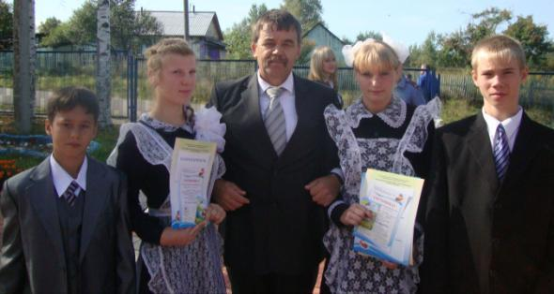

M:\Семеныч\Внеклассная работа\рамки\000803_1058_8734_vnvv.wmf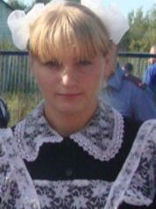

**НАША ПЕСНЯ**

**Ничего на свете лучше нету**

**Чем друзьям бродить по свету**

**Тем, кто дружен, не страшны тревоги**

**Нам любые дороги дороги,**

**Нам любые дороги дороги, ла-ла-ла-ла-ла-ла**

**Наш ковёр цветочная поляна,**

**Наши стены сосны великаны,**

**Наша крыша небо голубое,**

**Наше счастье жить такой судьбою,**

**Наше счастье жить такой судьбою, , ла-ла-ла-ла-ла-ла**

**Мы своё призванье не забудем,**

**Смех и радость мы приносим людям,**

**Нам дворцов заманчивые своды,**

**Не заменят никогда свободу,**

**Не заменят никогда свободу, ла-ла-ла-ла-ла-ла**

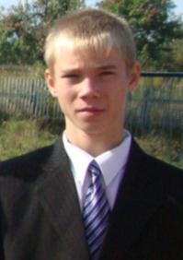

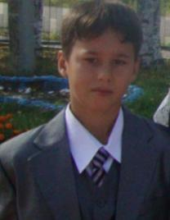

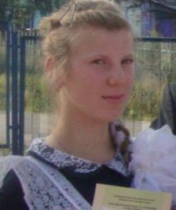



M:\Семеныч\Внеклассная работа\рамки\000803_1058_8734_vnvv.wmf

M:\Семеныч\Внеклассная работа\рамки\000803_1058_8734_vnvv.wmf

M:\Семеныч\Внеклассная работа\рамки\000803_1058_8734_vnvv.wmf

**Экран соревнования**

|  |  |  |  |  |  |  |  |  |  |  |  |
| --- | --- | --- | --- | --- | --- | --- | --- | --- | --- | --- | --- |
| ФИО | МЕРОПРИЯТИЯ | | | | | | | | | | |
| КТД  Встреча  школьных друзей |  |  | | КТД  Золотая  Осень | |  |  |  |  |  |
| Бойнов  Александр |  |  |  | |  | |  |  |  |  |  |
| Кучеренко Татьяна |  |  |  | |  | |  |  |  |  |  |
| Сумин  Сергей |  |  |  | |  | |  |  |  |  |  |
| Ханяева  Елена |  |  |  | |  | |  |  |  |  |  |
| МЕРОПРИЯТИЯ | | | | | | | | | | | |
|  |  |  |  |  | |  | |  |  | Ктд |  |
| Бойнов  Александр |  |  |  |  | |  | |  |  |  |  |
| Кучеренко Татьяна |  |  |  |  | |  | |  |  |  |  |
| Сумин  Сергей |  |  |  |  | |  | |  |  |  |  |
| Ханяева  Елена |  |  |  |  | |  | |  |  |  |  |

M:\Семеныч\Внеклассная работа\рамки\000803_1058_8734_vnvv.wmf

M:\Семеныч\Внеклассная работа\рамки\000803_1058_8734_vnvv.wmf

1 четверть 2012-2013 учебный год

|  |  |  |
| --- | --- | --- |
| МЕРОПРИЯТИЕ | ДАТА | ОТВЕТСТВЕННЫЕ |
| 1.День знаний | 01.09 |  |
| 2. День окончания В О в 2 сентября | 02.09 |  |
| 3. Классный час «Дети Беслана» |  |  |
| 4. Торжественная линейка «Трагедия Беслана» |  |  |
| 5. Классный час «200 лет Бородинскому сражению » |  |  |
| 6. Классный час «Права и обязанности» |  |  |
| 7. Праздник «Золотая осень» |  |  |
| 8. День самоуправления |  |  |
| 9.Классный час « 20 октября день рождения Хабаровского края» |  |  |
| 10.Генеральные уборки по пятницам |  |  |
| 11.Классный час спортивный соревнование по валейтболу с учащимися 8 класса |  |  |
| 12. Субботник ко дню рождения села |  |  |
| 13. Акция милосердия |  |  |
| 14. Губернаторские состязания |  |  |
| 15. |  |  |
| 16. |  |  |
| 17. |  |  |
| 18. |  |  |
| 19. |  |  |

